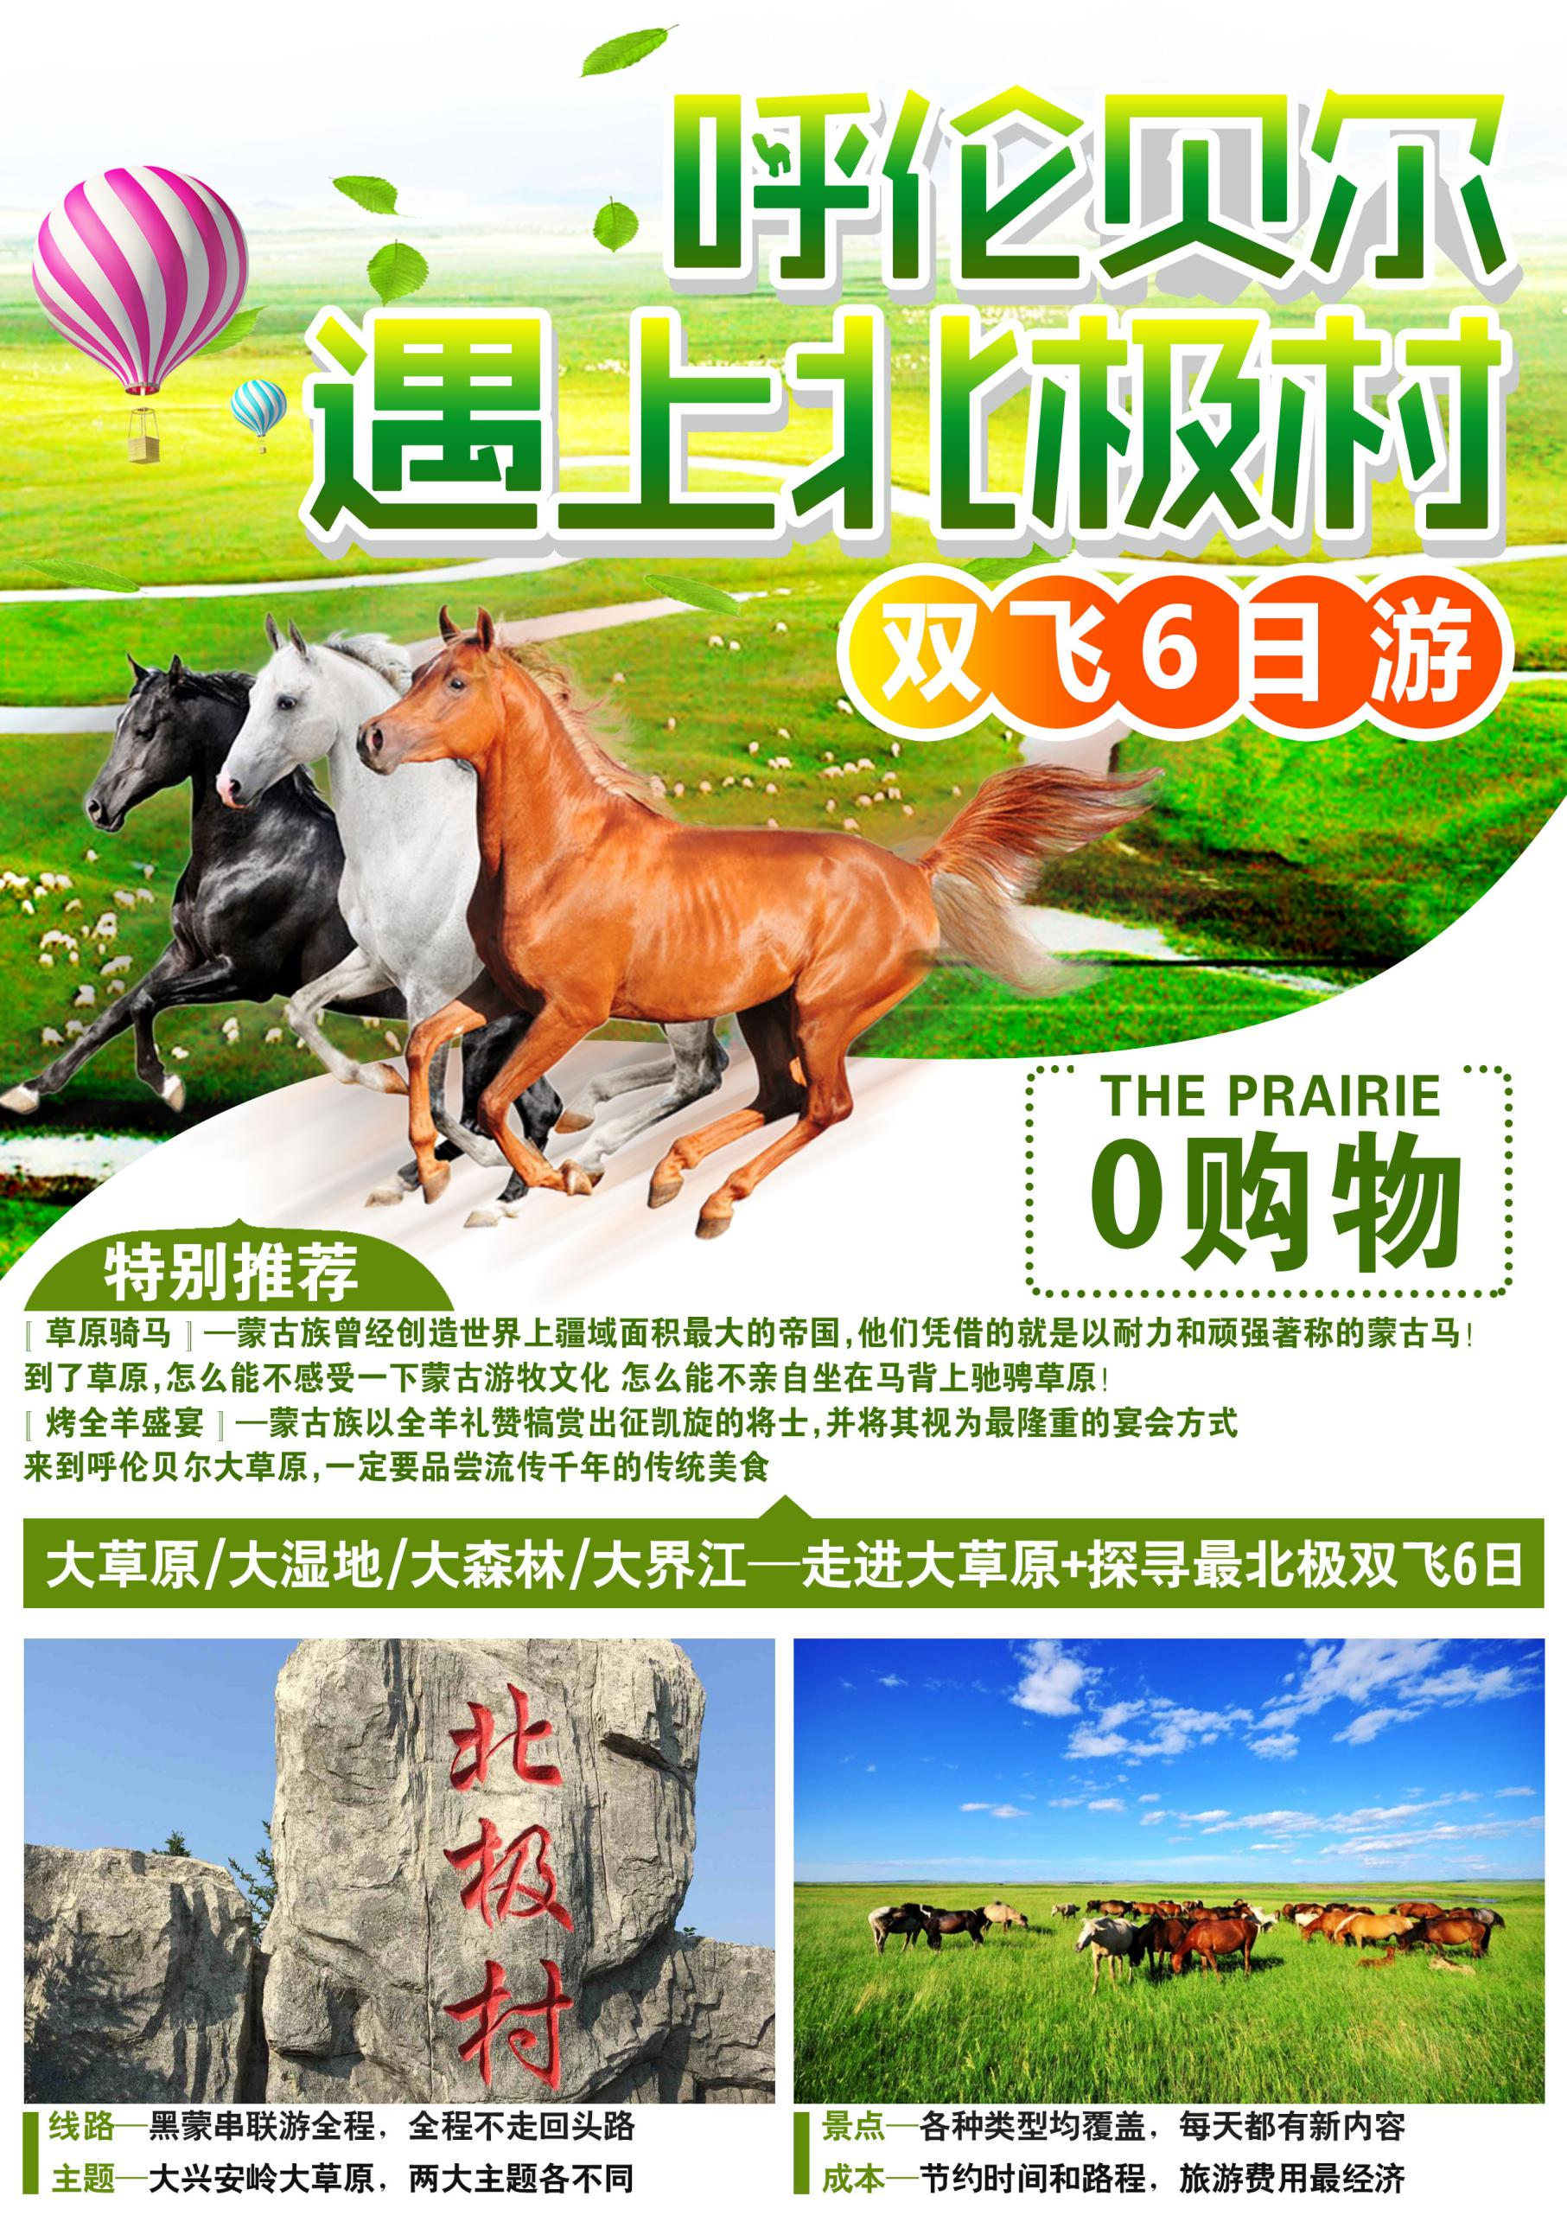

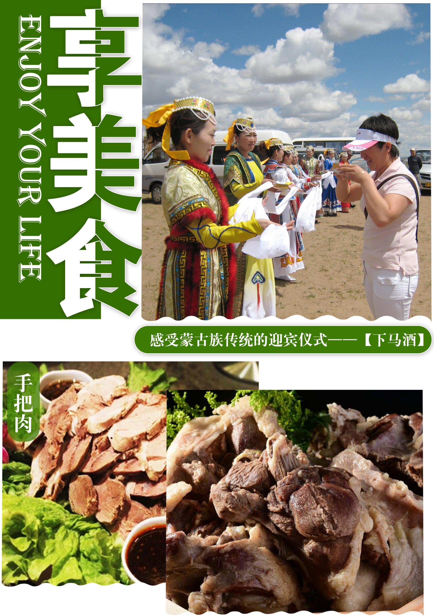

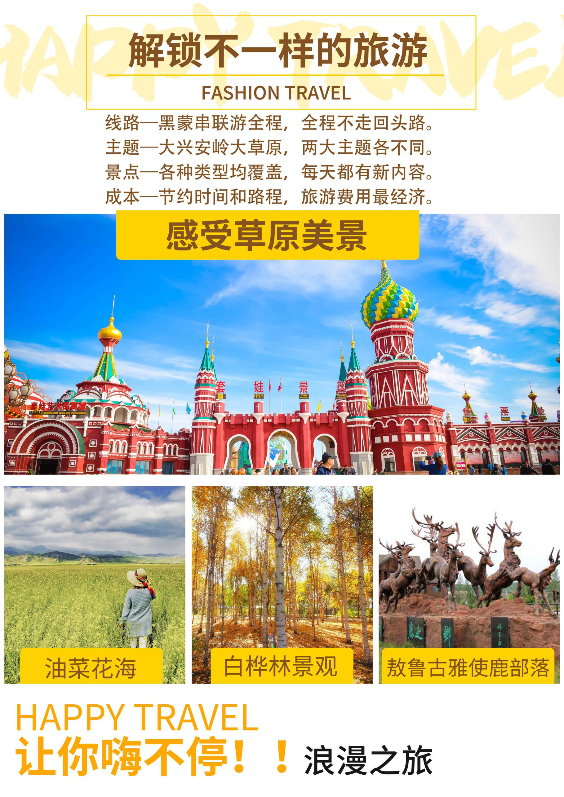

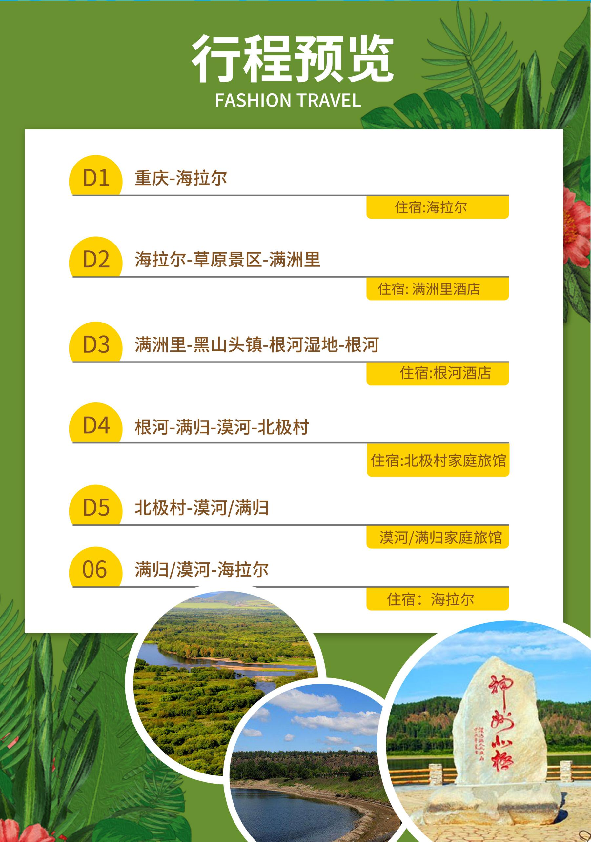

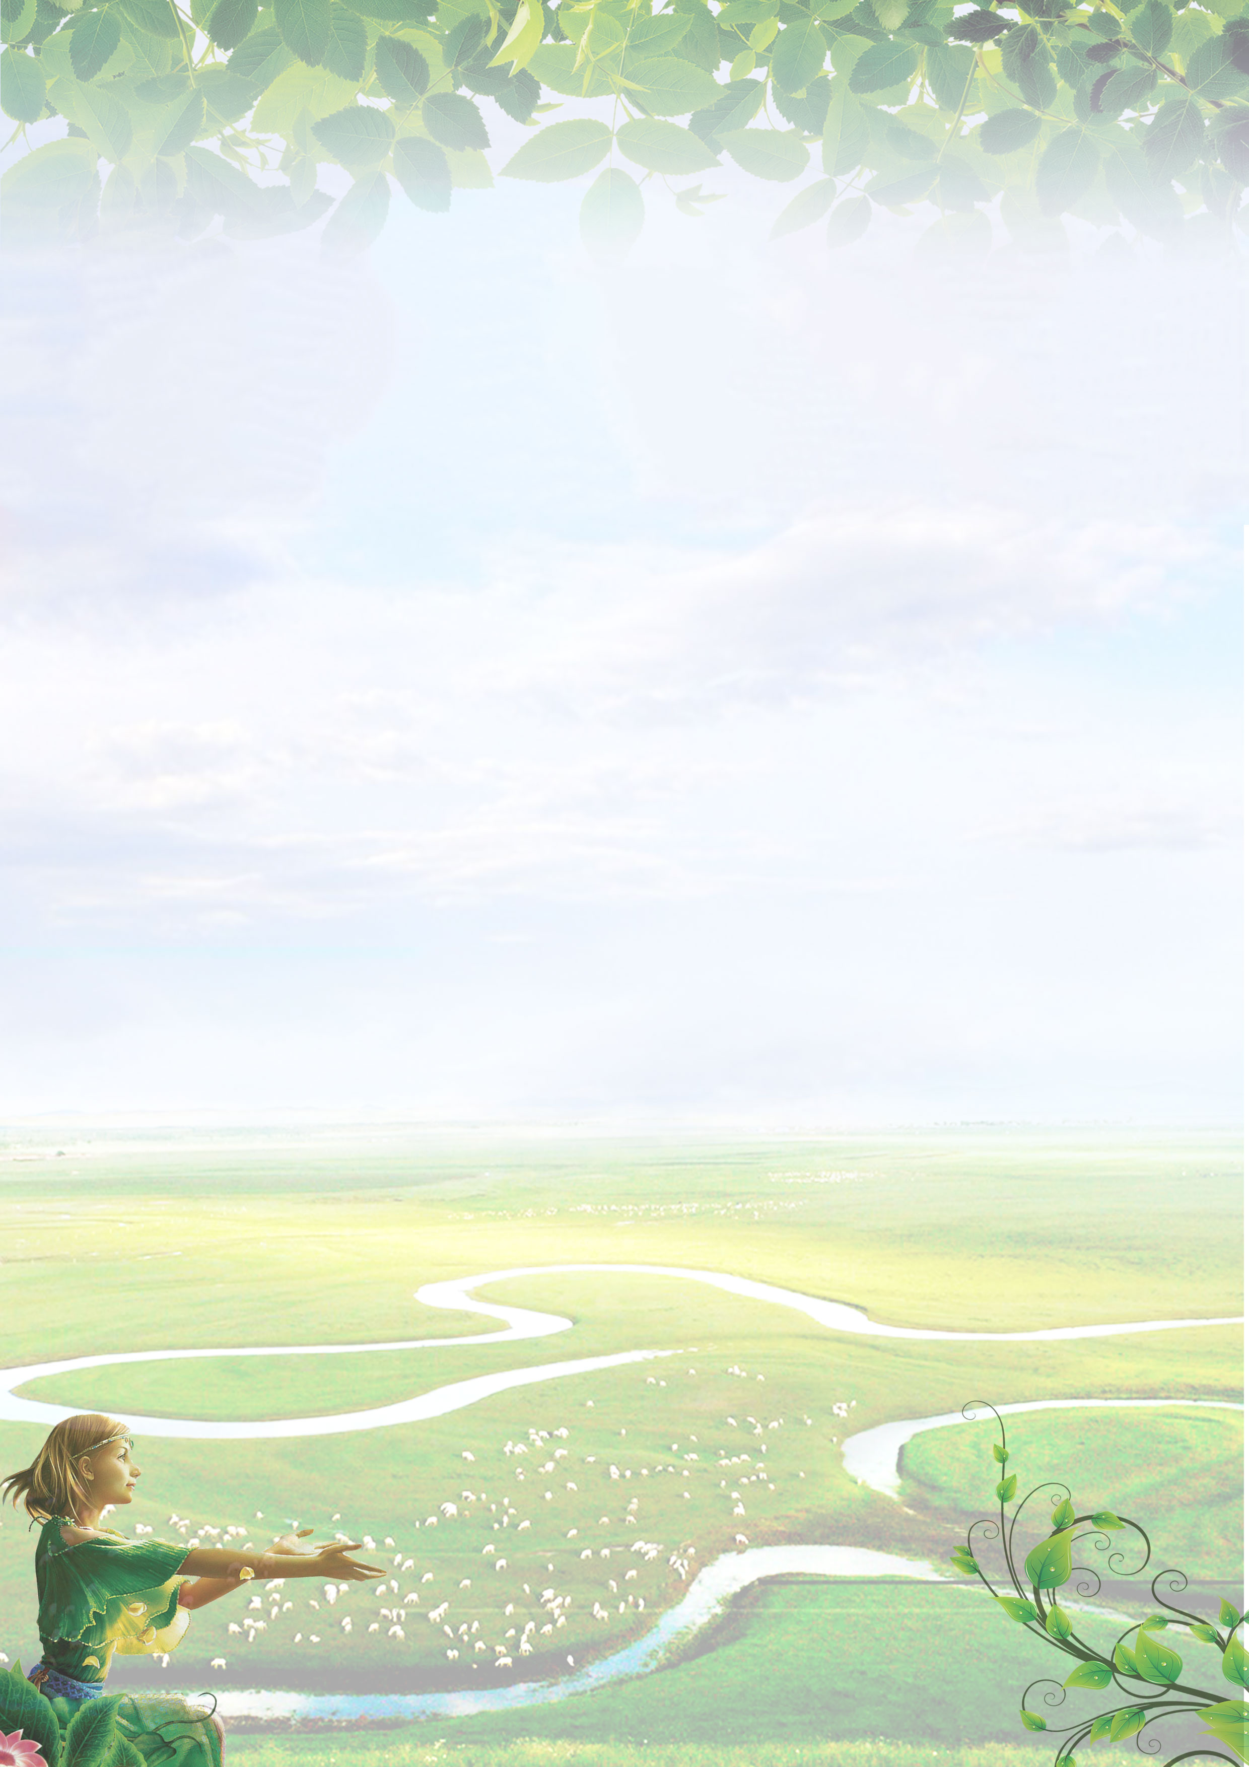

**大草原、大湿地、大森林、大界江—走进大草原+探寻最北极**

**双飞6日 （呼伦贝尔遇上北极村）**

**线路—黑蒙串联游全程，全程不走回头路。**

**主题—大兴安岭大草原，两大主题各不同。**

**景点—各种类型均覆盖，每天都有新内容。**

**成本—节约时间和路程，旅游费用最经济。**

**行程安排：**

**-----**

**-----**

***D1*：重庆-海拉尔 【用餐:无 住宿:海拉尔】**

重庆江北机场乘机赴“**草原明珠·海拉尔”**，海拉尔是由蒙古语“哈利亚尔”音转而来，意为“野韭菜”，因海拉尔河两岸过去长满野韭菜，故取名为“海拉尔”。

抵达酒店后，自行办理入住手续，自由活动。

**【温馨提示】**

**工作人员提前一天电话确认接机事宜，请保持手机畅通。抵达酒店后自行出示身份证件办理入住手续。按照酒店要求自行缴纳入住押金。退房时客人自退押金，导游晚20:00左右短信或电话通知次日集合时间。（第一天接机于最后一天送机无导游接送）**

***D2*：海拉尔-草原景区-满洲里 【用餐:早中（手把肉）. 住宿: 满洲里酒店】**

早餐后，游**【呼伦贝尔草原景区】**体验蒙古族最尊贵的迎宾礼仪——**【下马酒】**，英武的小伙身骑骏马迎接贵宾，美丽的蒙古族姑娘身着民族服饰手捧银碗献上草原人代表热情欢迎的美酒，参与草原神圣的祭祀仪式——**【祭敖包】**，了解草原传承千年的民俗文化；蓝天、白云、碧草、青山、牛羊点点，构成一幅绝美的图画；草原自由活动、感受大自然的新鲜空气、拿起你的手机记录下这里的美~（免费提供足球、拔河绳等娱乐道具免费提供呦、和小伙伴们玩起来吧）

午餐在草原上品尝蒙古特色餐—**【手把肉】**。海拉尔到满洲里相距200公里，这里被称作“海满线”，这条公路是呼伦贝尔最早的一条草原风光观光带，巴尔虎景区将用最热情的蒙古族欢迎礼迎接远方的客人！！！后前往北疆明珠—**【满洲里】**，1992年满洲里被国家设立为首批沿边开放城市，大批俄罗斯商人来这里做生意，这里大大小小的西餐厅比中餐馆还多，遍地都是售卖中俄两国特色商品的店铺，漫步满洲里的街道，满眼看到的都是异域风情的建筑，犹如身在国外一样。**【铁木真大汗行营】**它是呼伦贝尔境内最大的蒙古部落，是当年一代天骄行帐的缩影和再现。传说一代天骄成吉思汗铁木真经历了一生唯一的一次败仗“十三翼之战”后，回到大后方——呼伦贝尔草原秣马厉兵，最终成就了他的霸业。如今，参观当年威震天下的蒙古大军行营，了解英雄成吉思汗的故事，感受最正宗的蒙族文，引得无数游人乐此不疲；而草原美丽的风光也为其增光添彩。外观**【套娃广场】**—全国独一无二的以俄罗斯传统工艺品—可爱的套娃为主题的旅游休闲娱乐广场，2007年5月，其中的世界最大套娃和最大规模异型建筑群双双入选吉尼斯世界纪录。远眺**【满洲里国门】**—国门庄严肃穆，在国门乳白色的门体上方嵌着"中



历了一生唯一的一次败仗“十三翼之战”后，回到大后方——呼伦贝尔草原秣马厉兵，最终成就了他的霸业。如今，参观当年威震天下的蒙古大军行营，了解英雄成吉思汗的故事，感受最正宗的蒙族文，引得无数游人乐此不疲；而草原美丽的风光也为其增光添彩。外观**【套娃广场】**—全国独一无二的以俄罗斯传统工艺品—可爱的套娃为主题的旅游休闲娱乐广场，2007年5月，其中的世界最大套娃和最大规模异型建筑群双双入选吉尼斯世界纪录。远眺**【满洲里国门】**—国门庄严肃穆，在国门乳白色的门体上方嵌着"中

华人民共和国"七个鲜红大字，上面悬挂的国徽闪着的金光，国际铁路在下面通过。国门景区，包括41号界碑、国门、红色国际秘密交通线遗址、和平之门主体雕塑等景点。

**【特别推荐】**

**〖草原骑马〗—蒙古族曾经创造世界上疆域面积最大的帝国，他们凭借的就是以耐力和顽强著称的蒙古马！到了草原，怎么能不感受一下蒙古游牧文化，怎么能不亲自坐在马背上驰骋草原！〖烤全羊盛宴〗—蒙古族以全羊礼赞犒赏出征凯旋的将士，并将其视为最隆重的宴会方式，来到呼伦贝尔大草原，一定要品尝流传千年的传统美食。**

***D3*：满洲里-黑山头镇-根河湿地-根河 【用餐:早.中（烤全羊）. 住宿:根河酒店】**

早餐后**【边防公路景观带】**—从黑山头镇到满洲里沿途200余公里，这是一条中国对俄罗斯的边防公路，一路上口岸和关卡众多，因人烟罕至而保留了原生态的草原景观，茫茫草原和蓝天相接，车子驶入其中如同开往天际。抵达**【33湿地停靠点】**边防公路右侧大片草原湿地风光，远处湖边能看到野生水禽和飞翔的苍鹰，三五成群的野马，羊群，景色让人陶醉。**【油菜花海】**、**【风吹麦浪】**，草原上最适宜生长的农作物莫过于油菜和小麦了，每年7月到8月，油菜花和小麦田边成了草原上的两个主角，在茫茫草原的衬托下，金黄的油菜花和褐色的小麦穗显得尤为显眼，这里是大自然赋予每一位游客最好的背景墙。

下午前往300多年前，敖鲁古雅鄂温克人的祖先便迁徙到额尔古纳河流域。

午餐后品尝特色**宫廷盛宴-烤全羊**，不足16人调整为烤羊腿或羊排，请谅解。

**【敖鲁古雅使鹿部落】**一直以在大兴安岭深山放牧驯鹿和打猎为主要经济来源，以游猎而闻名。当地鄂温克人原始的游猎文化和放养驯鹿，成了当地一张特殊的文化名片。**【额尔古纳根河湿地】**（电瓶车15人/人，费用自理）—根河湿地保护区占地12.6万公顷，位于根河、额尔古纳河、得尔布干河和哈乌尔河交汇处，是现今我国保护最完整、面积最大的湿地，被誉为“亚洲第一湿地” 。

***D4*：根河-满归-漠河-北极村 【用餐: 早.中（农家菜） 住宿：北极村家庭旅馆】**

　　　　 交通提示：根河（205km）—满归（130km）—漠河（80km）—北极村

  早从根河出发，随后将途径中国**【冷极村】**、**【冷极点】**，沿途欣赏**【白桦林景观带】**，途径黑蒙交界点，进入黑龙江省，沿途视时间安排午餐，感受大兴安岭腹地的自然风光。抵达漠河后驱车前往**【北极村】**（电瓶车30元/人，自理）。后入住酒店。

***D5*：北极村-漠河/满归 【用餐: 早.中 住宿：漠河/满归家庭旅馆】**

交通提示：北极村（140km）—漠河。

北极村处于[北纬](http://baike.so.com/doc/6147425-6360610.html" \t "_blank)53°以上的高纬度地区，于1997年开辟为风景区，是全国最北的旅游景区，这里夏季会发生[极昼](http://baike.so.com/doc/2821990-2978380.html" \t "_blank)现象，而冬季则会发生极夜现象，每年更有“北极光节”吸引着全国盼望目睹北极光的朋友。北极村随意一个地方，都可以说是中国最北，**【最北一家】、【最北哨所】、【最北邮局】、【最北沙洲】、【神州北极石】**等等和北有关的景点。晚上漠河县或满归宾馆。



***D6*：满归/漠河-海拉尔 【用餐:早 住宿：海拉尔】**

早餐后，这一天比较轻松啦，给大家一个放松心情的时间，坐在旅游大巴享受着森林-草原的美景转变，听听音乐，闭上眼，感受这几天带给我们的美好回忆，跟随大巴车返回美丽的呼伦贝尔大草原，后乘车**【反法西斯战争主题广场】**此地是日本关东军在海拉尔修建的防御工事，地上部分陈列着老式坦克、装甲车、至高点视野开阔，可俯瞰海拉尔周边风光。抵达海拉尔后根据航班时间前往机场，返回重庆结束北方之旅！

特别说明：赠送项目（因任何原因不参加，费用一律不退，也不换等价项目）行程中遇天气原因，航班取消，道路塌方等自然灾害人力不可抗拒因素，所产生的费用及损失由客人自理。我社有权利在不减少行程景点的基础上，调整行程的先后顺序！谢谢理解！

**服务标准： 服务标准**

**【旅游费用包含】：**

**1、交通：**重庆至海拉尔机票经济舱，东北当地全程一台车，保证每人一个正座。

1. **住宿：全程经济型酒店**，北极村当地双人家庭旅馆(请自备洗漱用品)。由于个别住宿地点处于旅游起步阶段，

硬件水平和服务意识仍有待提高，请各位团友多多谅解！

参考酒店：

满洲里：巴尔虎宾馆，凤岚宾馆或同级

根河：福鑫源宾馆，林业宾馆或同级

北极村：北极村家庭旅馆

漠河/满归：家庭旅馆

海拉尔：金海商务酒店，雄鹰快捷宾馆或同级

**升级准四住宿参考酒店：（升级住宿+400元/人）**

满洲里：安达情蒙古包或同级

根河：新林业绿色庄园，华兴商务酒店或同级

北极村：北极村家庭旅馆

漠河/满归：家庭旅馆

海拉尔：火车小镇主题酒店，星城酒店或同级

**3、用餐：**全程6早餐，一般酒店内供应，全程4正餐（正餐20元/人，漠河农家菜、手把肉30元/人。）超值赠送宫廷盛宴烤全羊

**4、门票：**行程中所含首道大门票，不含景区小交通。持有特殊优惠证件的，经景区确认证件生效后，导游退返旅行社购票费用（退旅行社折扣后优惠价格）。

**5、导游**：东北当地持证导游服务。（海拉尔接机由司机负责）

1. **保险**：地接社仅承保旅行社责任险及旅游车座位险，请各地游客报名参加本产品的同时，一定购买人身意外伤害

险。一是游览需要登山徒步，存在旅途劳顿，请游客一定留意脚下；二是个别活动需要运动参与，存在运动性意外，比如骑马、拔河等。

**7、消费：**行程中不安排购物店及强迫自费项目，所有消费内容均由团友自己决定。

**费用不含：草原蒙古族特色演出、全羊礼赞、草原骑马等活动项目，满洲里俄罗斯演绎、西餐及夜景。**

**建议绕行：**

由于此行程时间久、路程长、跨度大，我社不保证每一个环节万无一失，但出现意外会积极处理，如果导致游客服务缩水，我社会积极补救或等价赔偿，导游服务提供阶段性讲解，不会全程一直讲解不停。对于严格要求导游服务的游客，对于事情持完美主义的游客，建议绕行到常规行程。多谢谅解！

**【注意事项】：**

请旅游者在呼伦贝尔旅游出行前做一次必要的身体检查，如存在下列情况，请勿报名：  
1. 传染性疾病患者，如传染性肝炎、活动期肺结核、伤寒等传染病人；  
2. 心血管疾病患者，如严重高血压、心功能不全、心肌缺氧、心肌梗塞等病人；  
3. 脑血管疾病患者，如脑栓塞、脑出血、脑肿瘤等病人；  
4. 呼吸系统疾病患者，如肺气肿、肺心病等病人；



**【注意事项】：**

请旅游者在呼伦贝尔旅游出行前做一次必要的身体检查，如存在下列情况，请勿报名：  
1. 传染性疾病患者，如传染性肝炎、活动期肺结核、伤寒等传染病人；  
2. 心血管疾病患者，如严重高血压、心功能不全、心肌缺氧、心肌梗塞等病人；  
3. 脑血管疾病患者，如脑栓塞、脑出血、脑肿瘤等病人；  
4. 呼吸系统疾病患者，如肺气肿、肺心病等病人；  
5. 精神疾病患者，如癫痫及各种精神类病人；  
6. 严重贫血病患者，如血红蛋白量水平在50克/升以下的病人；  
7. 大中型手术的恢复期病患者；  
8. 孕妇及行动不便者；   
9. 60周岁以上的旅游者报名参加旅游时，请填写《健康证明》，说明年龄及身体健康状况，以及根据身体健康状况不宜参加某些特殊 游程或者项目（如交通工具、饮食、特殊地域环境限制等），并提供家属的联系方式；  
10. 70周岁以上的旅游者请由家属陪同参团；  
11. 未满18周岁的旅游者请由家属陪同参团，不接受单独报名出游，敬请谅解。   
**气候：**1. 呼伦贝尔地区夏季温凉短促，雨热同季，夜晚及雨后比较凉爽，应携带雨具和保暖衣服；   
2. 呼伦贝尔地区属于高纬度地区，紫外线很强，请携带防晒用品；  
3. 草原、森林景点蚊虫较多，请穿长衣长裤，不要穿凉鞋以免被咬伤；进入原始森林旅游时，注意预防草靶子咬伤，建议自备一些药品。  
**民俗：**1. 呼伦贝尔是少数民族地区，有爱畜、敬茶、敬酒、献哈达、祭祀敖包等礼俗，请在旅行途中尊重少数民族习惯和当地风俗；  
2. 建议在出行前，了解蒙古族以及其他少数民族的特有习惯和风俗，这将为您的旅行增色不少，甚至还可以避免不必要的麻烦；  
3. 旅行途中请认真听取地陪的讲解、听从当地地陪及工作人员的安排。

**骑马：**1. 骑马存在很大风险包括致命危险，一定要听从马倌及现场工作人员的安排指挥。蒙古马性情刚烈容易受到惊吓，为了预防在骑马过程中摔伤以及导致更严重的后果，请务必认真阅读以下注意事项，以免发生意外：  
2. 第一次骑马的游客要由马倌牵马以确保安全，不要独自骑马更不能骑马奔跑，险路和下坡路必须下马步行；  
3. 骑马的准备工作一定要做好，听从马倌的指导。检查缰绳、肚带、脚镫子的牢靠程度；不要穿太长的衣服，不要携带有可能掉落的物品，有条件的话可以向旅游点借马靴或是绑腿，这样不但能防止磨破腿，一旦落马也可以避免将整只脚套入马镫；  
4. 不要在马的附近打闹，动作要放缓；接近马时要从马的左前方，不要从马的后方接近马，并且要站在马的左边，左脚踩马镫右脚跨上马；抚摸马时注意观察马耳朵的状况，如果马耳朵向后背贴着颈部，表示马可能要有攻击动作，要及时注意保持安全距离，以免发生危险；  
5. 骑马时注意不要在马背上穿脱衣服、互相递物品，只要人在马上，无论何种情况，都要抓紧缰绳，因为马可能会突然惊跑，以免发生危险；  
6. 下马时最安全的办法是由马倌把马牵住停稳后再下。请先调整好脚的位置，将左脚从马镫中向外撤到脚的前部，一只手抓紧鞍前的铁环，另一只手把缰绳带向左边，尽量让马头向左边歪。下马时一定要先确认左脚可以脱开脚镫时再下，离开马时也要从马头前面走。



**交通：**  
1. 呼伦贝尔各景区之间距离相对较远，大部分线路距离为300公里左右，有的线路达到400公里。沿途均为自然风光，景色怡人，请调整心态放松心情休闲游览；  
2. 呼伦贝尔景区间的道路由国道、省道、柏油路组成，大部分线路为柏油路，无高速公路；路况变化较大视线不好，停车看风景休息时一定要注意观察过往车辆，以免发生危险。  
**住宿：**1. 草原、大兴安岭地区多数住宿用房为干净、卫生、独卫、独立洗浴的双人间，非有线电视，太阳能洗浴（因为天气情况或水压问题，有时冷热不均）；  
2. 呼伦贝尔夏季气候温凉，室内温度适宜，多数酒店不配备空调；  
3. 呼伦贝尔草原、大兴安岭地区部分酒店偶尔会发生停水断电，住宿房间多数不配备洗漱用品、一次性拖鞋，建议您自备；  
4. 已经预定的酒店（包括草原蒙古包），如需变更取消请最迟提前10天以书面形式告之，如未及时通知所产生的费

用由客人承担；  
5. 呼伦贝尔旅游硬件接待能力近几年已有较大提升，但较国内大中旅游城市接待水平仍有部分差距，接待标准以实际确认酒店为准。

**餐饮：**1. 呼伦贝尔地区天气干燥，请多饮用白开水，多食水果以防上火。用餐时尽量吃些蒜，以免肠胃不适。不要吃路边摊不卫生的食品；  
2. 草原景区主要以蒙古族传统饮食为主，牛羊肉居多，且只提供奶茶饮品，不提供开水或茶水，不习惯的游客可以预备一点水和食品，以便及时补充体能；  
3. 呼伦贝尔地区野生菌类虽味道鲜美，但有一些菌类有很大的毒性，肉眼无法识别，建议不要自点有野生菌类的菜肴；  
4. 请不要过度饮酒，因过度饮酒而导致的一切事故我社概不负责。

**游乐：**1. 游客在游览中不允许擅自离团（自由活动除外），中途离团视同游客违约，由此造成未参加行程内门票、用餐、用房、用车等费用不退还，旅行社亦不承担游客离团时发生意外的责任；  
2. 在游览过程中请注意人身和财产安全，贵重物品请不要留在房间内、旅行车上；  
3. 漂流属于一种户外水上竞技旅游活动，严重的心脏病、精神类疾病、高血压、高度近视等疾病患者不宜参与此类活动。请勿携带现金和贵重物品上船，并听从组织者或船工的统一安排。  
**购物：**  
1. 购物时请您慎重考虑，认清物品的品质和价值自愿购买，务必索要发票；  
2. 购买旅游纪念品：如蒙古刀、俄罗斯枪式打火机等请慎重考虑是否受所乘交通工具的限制，以免无法带走。委托导游邮寄物品属客人与导游个人往来与旅行社无关，旅行社不承担任何责任；  
3. 行程中注明的自选消费项目由客人自愿选择，旅行社只提供消费项目介绍，不强迫不组织客人的任何消费。自愿参加的消费者对自己的消费行为负责，旅行社对客人消费行为及后果不承担任何责任。



**其它：**1. 旅行过程中，如产生退费情况，均以旅行社产品操作价格为依据，不以挂牌价为准。如遇国家政策性调整门票、交通价格等，按调整后的实际价格结算。赠送项目如因航班、天气等不可抗因素导致不能赠送的，不影响产品质量；  
2. 旅行过程中，如因身体状况等自身原因或主动放弃部分行程的，均视为自愿放弃，已发生的费用不予退还。放弃行程期间的安全由旅游者自行负责；  
3. 请配合导游如实填写“游客意见反馈单”，旅游者不填或虚填，过后投诉，旅行社不予受理；   
4. 因下雨等天气影响导致行程无法正常游览接待，旅行社会积极予以协助，所发生的费用由客人承担；  
5. 旺季期间会根据当地房源情况随时调整行程，但是入住的酒店标准不会更改。

|  |  |  |
| --- | --- | --- |
| **推荐自费项目** | | |
| 呼  伦  贝  尔  草  原 | 烤全羊及大汗开羊仪式 | 2880元起/只 |
| 草原骑马 | 200—300元 按时间（小时）或距离 |
| 草原探访牧户 | 200元/人 |
| 俄罗斯风情歌舞+西餐 | 198—298元/人 |
| 夜游满洲里 | 200元/人 |
| 全地形（卡丁） | 100—500元 （按时间或距离） |
|  |  |